ЗАТВЕРДЖЕНО
Науково-методичною радою Державного університету «Житомирська політехніка»
протокол від 2022 р.
№

МЕТОДИЧНІ РЕКОМЕНДАЦІЇ
для самостійної роботи
з навчальної дисципліни
«Гідромеханіка»

для здобувачів вищої освіти освітнього ступеня «бакалавр»
спеціальності 184 «Гірництво»
освітньо-професійна програма «Гірництво»
гірничо-екологічний факультет
кафедра розробки родовищ корисних копалин ім. проф. Бакка М.Т.

Рекомендовано на засіданні кафедри розробки родовищ корисних копалин ім. проф. Бакка М.Т.
14 січня 2022 р., протокол №1

Розробник: старший викладач кафедри РРКК ім. проф. Бакка М.Т., КОЛОДІЙ Марина
(науковий ступінь, посада, ПРІЗВИЩЕ, власне ім’я)

Житомир
2022
ЗМІСТ

Вступ. | 4
Об’ємні гідравлічні та пневматичні машини | 5
Клапани тиску | 20
Дроселі і регулятори витрат | 27
Розподільні (направляючі) апарати | 34
Література | 36

ВСТУП

Систематичне та повне опрацювання матеріалу лабораторного практикуму забезпечує більш глибоке засвоєння окремих розділів теоретичної частини курсу та успішне виконання окремих частин розрахункової роботи.
Передбачається, що студент, як правило, приходить на лабораторні заняття без попереднього вивчення планової теми.
На початок кожного заняття викладач, користуючись плакатами, слайдами, комп’ютерними матеріалами, схемами гідравлічними та пневматичними принциповими, макетами, розрізами, промисловими зразками гідравлічних та пневматичних апаратів і машин, що застосовуються в різноманітних галузях техніки, на протязі близько одніє академічної години пояснює матеріал планової теми.
Студент, користуючись цими ж наочними засобами, підручниками, навчальними посібниками і довідковою літературою та консультаціями викладача і учбового майстра, виконує розбирання та складання, регулювання апаратів і машин, що вивчаються.
В період аудиторного часу, що залишився після вказаного опрацювання матеріалу, та в період поза аудиторного часу, який передбачено на самостійне опрацювання цього матеріалу по підручниках, навчальних посібниках і довідковій літературі, студент, з метою поглиблення та закріплення отриманих знань, систематизує їх і, виконуючи вимоги методичних вказівок, стисло записує в звіт лабораторної роботи.
Якщо студент пропустив планове заняття, зміст та об’єм методичних вказівок по кожній темі є достатніми і для самостійного вивчення всього матеріалу кожної з лабораторних робіт по рекомендованій літературі з обов’язковим наступним вивченням відповідних допоміжних наочних засобів навчання (плакати, слайди, комп’ютерні матеріали, схеми гідравлічні та пневматичні принципові, макети, розрізи, промислові зразки гідравлічних та пневматичних апаратів і машин, що використовуються в різноманітних галузях техніки) в лабораторії під час найближчого консультаційного заняття.
Така форма організації учбового процесу забезпечує можливість успішного засвоєння учбового матеріалу переважною більшістю студентів, які відвідують заняття, отримання навиків ефективної роботи з підручниками та довідковою літературою, з апаратами та машинами гідравлічних та пневматичних приводів різноманітних технологічних та транспортних систем.

Об’ємні гідравлічні та пневматичні машини.
Зміст
1. Загальна характеристика об’ємних машин.
2. Аксіально-поршневий гідромотор.
3. Гідравлічні та пневматичні циліндри.
4. Поворотні гідро- та пневмодвигуни.
5. Значення основних параметрів пластинчастих гідромашин
6. Значення основних параметрів аксіально-поршневих машин.
7. Значення основних параметрів шестеренних машин.

1. Загальна характеристика об’ємних машин
В системах гідроавтоматики та гідропривода металорізальних верстатів широко застосовуються гідравлічні насоси, та гідродвигуни об'ємної дії. Ці пристрої називаються об'ємними гідромашинами.
Об'ємна гідромашина — енергетична машина, що призначена для перетворення механічної енергії в потенціальну енергію стисненої рідини (або навпаки) в процесі поперемінного заповнення рідиною робочих камер і витіснення її з цих камер.
Об'ємні гідромашини за своїм призначенням поділяються на об'ємні насоси, гідродвигуни та насоси-мотори. Насосом називають пристрій, який перетворює механічну енергію обертання в гідравлічну енергію течії робочої рідини. Гідродвигун (гідромотор, гідроциліндр) - це гідромашина для перетворення механічної енергії потоку рідини в механічну енергію вихідної ланки. Насос-мотор може працювати як у режимі об'ємного насоса, так і в режимі гідродвигуна.
В об'ємних насосах та гідродвигунах переміщення робочої рідини відбувається за рахунок витіснення її з робочих камер за допомогою витискувачів, виконаних у вигляді поршнів, пластин тощо. Робоча камера - це обмежений робочими поверхнями деталей простір об'ємної гідромашини, який періодично змінює свій об'єм і поперемінно з'єднується з місцями входу та виходу робочої рідини. При цьому входом об'ємного насоса буде всмок-тувальна гідролінія, а виходом - нагнітальна (напірна), в якій робоча рідина завжди знаходиться під тиском, більшим за атмосферний. Для гідродвигуна вхідною гідролінією буде нагнітальна, а вихідною - зливна.
Гідродвигуни за характером руху вихідної ланки поділяють на три групи: гідроциліндри зі зворотно-поступальним рухом штока або плунжера, поворотні гідродвигуни з обмеженим зворотно-поворотним рухом вала та гідромотори з необмеженим обертальним рухом вала. Гідромотори мають ряд переваг по- рівняно з електродвигунами. При тій же потужності вони мають у 4-5 разів меншу масу, ніж електродвигуни, а об'єм гідромоторів у середньому в б разів менший за об'єм, який займає електродвигун. При найбільшій частоті обертання до 50 с⁻1 (3000 об/хв.) найменше значення стабільної частоти обертання становить (0,33...0,5) с⁻1 (20 ... ЗО об/хв.), а для гідромоторів слідкуючих гідроприводів (0,016 ... 0,06) с⁻1 (1 ... 4 об/хв.) і менше. Крутний момент можна регулювати змінюванням перепаду тисків на вході і виході гідромотора, а частоту обертання -змінюванням витрати робочої рідини, що проходить через гідромотор.
Об'ємні гідромашини за характером руху робочих органів бувають двох типів - роторні і безроторні. У роторній гідромашині робочі органи здійснюють простий або складний обертальний рух, у безроторній - тільки зворотно-поступальний, тому що робочі камери в них нерухомі. У роторних гідромашинах витіснення рідини здійснюється з камер, які виконують обертальний рух, завдяки чому відбувається перенесення робочої рідини із входу на вихід гідромашини.
Відповідно до форми робочих органів розрізняють: зубчасті, гвинтові, шиберні та поршневі об'ємні гідромашини. Робочі камери поршневих гідромашин утворені робочими поверхнями поршнів та циліндрів. У радіально-поршневих гідромашинах вісь обертання ротора перпендикулярна осям робочих органів (поршнів) або утворює з ними кут, більший 45°. Осі поршні з аксіально-поршневої гідромашини паралельні осі обертання ротора (блока циліндрів) або утворюють з ним кут, менший 45°. Аксіально-поршневі гідромашини бувають з похилим диском і похилим блоком циліндрів. В аксіально-поршневій гідромашині з похилим диском осі ротора і вала гідромашини розташовані на одній лінії, а головки поршнів контактують з торцевою поверхнею диска, нахиленого до цієї осі в гідромашині з похилим блоком осі ротора і вала перетинаються під гострим кутом.
Шиберною (пластинчастою) називають роторну або безроторну гідромашину, в якій робочі органи у вигляді шиберів (пластин) здійснюють зворотно-поступальний або зворотно- поворотний рух. Робочі камери цих машин утворюються робочими поверхнями ротора, статора, двох суміжних шиберів та бокових кришок. Робочі органи (шибери) виконуються у вигляді пластин або шиберів фігурного профілю.
До класу роторно-обертальних гідромашин, в яких робочі органи здійснюють тільки обертальний рух, належать зубчасті та гвинтові машини. В зубчастій гідромашині робоча рідина переміщується в напрямку, перпендикулярному до осі обертання робочих органів (шестерень), а в гвинтовій - уздовж осі обертання робочих органів. Зубчасту гідромашину називають шестеренною, якщо її робочими органами є шестірні, а робоча камера утворена робочими поверхнями шестерень, корпусу та бокових кришок.
За можливістю змінювання робочого об'єму гідромашини поділяються на регульовані, тобто із змінюваним робочим об'ємом, і нерегульовані, які мають сталий робочий об'єм. Регульовані насоси забезпечують зміну в заданих межах подачі рідини, а гідромотори - зміну частоти обертання вихідного вала.
Реверсивним вважається гідромотор, вал якого під час роботи може обертатись як в одному, так і в протилежному напрямку. Реверсивність насосів передбачає змінювання напрямку течії робочої рідини на протилежний. Реверсивні насоси використовують в насосних гідроприводах із замкненим потоком, в яких робоча рідина з виходу об'ємного гідродвигуна повертається безпосередньо на вхід насоса.
У верстатобудуваннні найбільше поширення знаходять гідроприводи з розімкненим потоком, в яких робоча рідина після об'ємного гідродвигуна надходить у гідробак. У таких гідроприводах застосовують нереверсивні (з точки зору зміни напрямку течії рідини) насоси, конструктивні особливості яких пов'язані з процесами всмоктування та нагнітання. Тому для зменшення опору течії рідини у всмоктувальній гідролінії і запобігання кавітації розмір отвору на вході в насос вибирається з урахуванням допустимої швидкості течії рідини в лінії всмоктування. Розмір отвору на виході насоса вибирається меншим від вхідного і узгоджується з діаметром трубопроводу, розрахованого згідно з допустимою швидкістю течії рідини в нагнітальній лінії, яка вибирається в межах 3 ... 10 м/с залежно від необхідного робочого тиску рідини в гідросистемі.

2. Аксіально-поршневий гідромотор
Аксіально-поршневі гідромашини знаходять широке застосування в гідроприводах верстатів, ковальсько-пресового обладнання, підйомно-транспортних машин, літальних апаратів і відзначаються значною кількістю різновидів конструктивних виконань: з похилими диском або блоком циліндрів, з карданною передачею та безкарданні з обертовим та нерухомим блоком циліндрів. Номінальний тиск насосів середньої потужності -16 ... 20 МПа. (рідше - до 32 МПа), подача - до 0,03 м3/с (1800 л/хв), частота обертання вала насоса - 16,6 ... 33 с⁻1 (1000 ... 2000 об/хв), але в деяких випадках виготовляються насоси з максимальною частотою обертання до 333 с⁻1 (20000 об/хв). Потужність спеціальних насосів, наприклад, для прокатних станів досягає 3000 кВт (подача до 0,15 м3/с). Аксіально-поршневі насоси і гідромотори надійні в роботі, компактні, мають високий ККД (об'ємний до 0,92 ... 0,95, загальний - до 0,9), малу металомісткість та високу енергоємність. Регулювання подачі рідини здійснюється змінюванням кута у нахилу диска або блока циліндрів, причому максимальний кут приймають для насосів 20 ... 25°, для гідромоторів -25 ... 30°. Для гідромашин із похилим диском характерним є менший кут нахилу [2].
Аксіально-поршневі гідромашини з обертовим блоком циліндрів мають, головним чином, торцеве розподілення, що значно зменшує як об'ємні втрати через зменшення витоку рідини в насосі, так і гідравлічні втрати за рахунок виконання всмоктувальних отворів більших розмірів, ніж у цапфовому розі -дільнику.
Характерною особливістю гідромотора з похилим диском і точковим дотиком поршнів (рис. 1) є подвійний ротор, який складається з блока циліндрів 7 і барабана 5. В блоці циліндрів розташовані поршні 12, а в барабані - штовхані 14, які сферичними головками контактують із спеціальним упорним шарикопідшипником 4. На вихідному валу 3, встановленому на підшипниках 2 і 11, блок циліндрів центрується тільки вузенькою циліндричною поверхнею, що дає можливість йому само-встановлюватись відносно торця
розподільного диска 10, який є задньою кришкою гідромотора. На вихідному валу встановлена пружина 8, яка натискує на блок циліндрів і цим забезпечує попередній притиск блока циліндрів до розподільного диска.

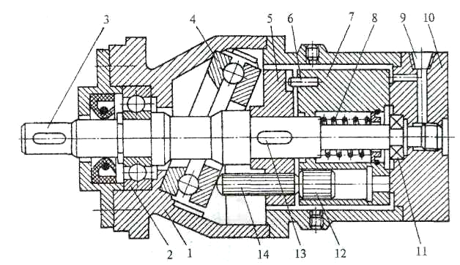

Рис. 1 Аксіально-поршневий гідромотор з похилим диском і подвійним ротором

Під час роботи притиск здійснюється силами тиску рідини на торцеві поверхні циліндрів блока. В розподільному диску зроблені серпоподібні пази торцевого розподілення які з'єднуються з нагнітальною і зливною гідро лініями. Рідина, яка витікає через зазори у вузлах насоса і збирається всередині його корпусу, відводиться через дренажний отвір 9.
Рідина з нагнітальної гідроліті по одному з серпоподібних пазів розподільного диска надходить до робочих камер, розташованих з одного боку від вертикальної осі мотора. Осьове зусилля від поршнів через штовхачі передається на підшипник 4, встановлений в корпусі 1 під кутом до осі блока циліндрів. На штовхачах виникають тангенціальні сили, які примушують повертатись барабан 5, а разом із ним - блок циліндрів 7 за допомогою штифта 6. Крутний момент від барабана 5 через шпонку 13 передається вихідному валу 3. Радіальні складові сил тиску на штовхачах сприймаються тільки барабаном, завдяки чому на блок циліндрів 7 не діють радіальні сили. Поршні, що знаходяться по інший бік вертикальної осі мотора, переміщуються з блок циліндрів, витісняючи рідину через другий серпоподібний паз в зливну лінію. Частота обертання гідромотора визначається кількістю рідини, що проходить через його робочий об'єм, а напрям обертання залежить від того, який з серпоподібних пазів з'єднується з нагнітальною гідролінією.
3. Гідродвигуни для поступального та поворотного руху
Гідродвигуни, які забезпечують зворотно-поступальний рух вихідної ланки, - поршня або штока, називають гідроциліндрами, а ті, що мають обмежений обертальний рух, - поворотними гідро двигунами.
Гідроциліндри та поворотні гідродвигуни застосовуються в механізмах подач верстатів (переміщення робочого органу або інструмента), в приводах роботів, допоміжних та транспортних пристроях, в механізмах затиску та фіксації заготовок, а також для механізації гірничодобувних робіт, в будівельно-дорожних машинах, літальних апаратах.
Плунжерні гідроциліндри мають плунжер, який переміщується під дією тиску робочої рідини, що подається в порожнину корпусу гідроциліндра. Зворотний рух плунжера відбувається під дією зовнішнього пристрою чи гравітаційних сил.
Поршневі гідроциліндри мають поршень і шток. Виконуються за схемою з одностороннім штоком та за схемою з двостороннім штоком. В поршневих гідроциліндрах однобічної дії як робоча використовується тільки одна з порожнин - поршнева або штокова для подачі в неї робочої рідини. Гідроциліндри однобічної дії застосовуються в основному для затискних та фіксуючих пристроїв. Зворотний хід поршня в гідроциліндрі однобічної дії, як і в плунжерному гідроциліндрі, здійснюється пружинами, гравітаційними силами чи зовнішнім приводом. У поршневих гідроциліндрах двобічної дії рух поршня у двох напрямках здійснюється під дією тиску рідини.
Гідроциліндри, які мають кілька поршнів і штоків, змонтованих один в одному, називаються телескопічними. Телескопічні гідроциліндри допускають значне переміщення робочого органу при мінімальних габаритах гідроциліндра. Телескопічні гідроциліндри можуть виконуватись як гідроциліндри однобічної та двобічної дії.
При розрахунках гідроциліндрів знаходять зусилля, яке розвиває гідроциліндр та швидкість руху поршня чи плунжера. Для гідроциліндрів однобічної дії зусилля та швидкість руху без врахування втрат визначаються залежностями
Швидкість руху поршня гідроциліндра з двостороннім штоком при рівних діаметрах штоків однакова в обох напрямках.
Швидкість руху поршня гідроциліндра з одностороннім штоком має різні значення при русі в різні боки. В разі потреби розміри гідроциліндра можуть бути вибрані таким чином, аби досягти однакової швидкості поршня в обох напрямках.
4. Поворотні гідро- та пневмодвигуни.
Поворотні гідродвигуни призначені для здійснення обмеженого обертального руху робочого органу.
Використовують поворотні гідродвигуни пластинчастого типу з однією або кількома пластинами. Поворотний гідродвигун з однією пластиною (рис. 2 а) має корпус 4, в якому на підшипниках встановлено вал 5 з пластиною 6. Між валом і корпусом розміщена перегородка 3, в якій виконані канали для підводу робочої рідини.
При подачі рідини під тиском в один із каналів 1 чи 2 пластина б разом з валом 5 повертається. Максимальний кут повороту гідродвигуна з однією пластиною може сягати 270°... 280°.
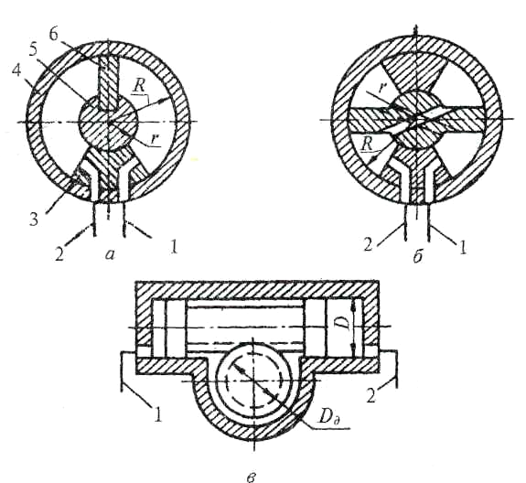

Рис. 2 Схеми поворотних гідродвигунів:
одношиберний (а), двошиберний (б), поршневий
з рейково-шестеренною передачею (в)

Недоліком поворотного гідродвигуна з однією пластиною є значні радіальні навантаження на вал від сил тиску рідини.
У двопластинчастому поворотному гідродвигуні (рис.2 6) сили тиску, що діють на вал, урівноважуються, але при цьому максимальний кут повороту значно зменшується.
Головна проблема при розробці поворотних гідродвигунів полягає в забезпеченні герметичності рухомих з'єднань. Ущільнення здійснюється звичайно фасонними гумовими прокладками.
Як поворотні гідродвигуни використовують також гідроциліндри з механічними передачами: кривошипно-шатунними, гвинтовими, кулісними, зубчастими. На рис. 2в наведена схема поворотного гідродвигуна з зубчасто-рейковою передачею. Кут повороту вала такого гідродвигуна звичайно не перевищує 360°.

5. Значення основних параметрів пластинчатих гідромашин
Пластинчасті гідромашини мають відносно просту конструкцію, досить надійні, довговічні і малошумні, завдяки чому вони знаходять дуже широке застосування в гідроприводах металорізальних верстатів з помірним тиском (до 14 МПа).

МПа | м³/с | ККД n0 | ККД n
14 | (0,055 ... 3,3)-10-3 | 0,7 ... 0,95 | 0,5 ... 0,85

Насоси такого типу виготовляються на подачу рідини (0,055 ... 3,3)10⁻³ м3/с і мають об'ємний ККД n0 = 0,7 ... 0,95, а загальний (повний) ККД n) = 0,5 ... 0,85. За кількістю циклів роботи за один оберт вала розрізняють гідромашини одноразової та багаторазової дії. Гідромашини одноразової дії виготовляються як регульовані, так і нерегульовані.
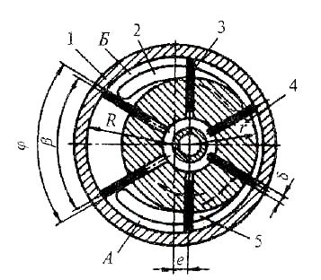

Рис. 3. Схема пластинчастого насоса одноразової дії
У пластинчастих гідромашинах одноразової дії з торцевим розподіленням рідини (рис. 3) при обертанні ротора 4 радіально розміщені пластини 3 під дією відцентрової сили при-тискаються до внутрішньої поверхні статора 1, вісь якого зміщена відносно осі ротора на величину ексцентриситету є. Оскільки геометрична вісь внутрішньої поверхні статора ексцентрична відносно осі ротора, об'єм робочої камери, обмежений двома суміжними пластинами, поверхнями ротора і статора та боковими кришками (на схемі не показано), змінюється при обертанні ротора. Обертання ротора в напрямку стрілки призводить до збільшення об'єму камери А і зниженню в ній тиску нижче атмосферного (виникнення вакууму). Під дією перепаду між атмосферним тиском та тиском у робочій камері остання наповнюється робочою рідиною з бака через всмоктувальну канавку 5. Зменшення об'єму камери Б супроводжується витісненням рідини в нагнітальну канавку 2 насоса. Всмоктувальними та нагнітальними канавками є серпоподібні пази, виконані в бокових кришках насоса. Для відокремлення зони нагнітання від зони всмоктування серпоподібні пази розділяються перемичками, які розташовані всередині кута φ величина якого φ ≥β, де β = 2π\z- кут між пластинами, z - кількість пластин. Подача насоса може регулюватись зміною ексцентриситету e.
За один оберт ротора насос подасть в гідросистему кількість робочої рідини, яка дорівнює об'єму порожнини між ротором і статором (без врахування об'єму, що займають пластини).
При діаметрально протилежному розміщенні зон усмоктування та нагнітання на ротор діє велика одностороння сила Р = 2Rbp, де р - тиск в лінії нагнітання. Тому максимально допустимий тиск у лінії нагнітання визначається параметрами підшипників, які сприймають силу тиску на ротор. Для запобігання надмірного збільшення конструктивних розмірів валів і підшипників насоси одноразової дії звичайно проектують на тиск до 10 МПа.
Для визначення характеру нерівномірності подачі насоса треба визначити сумарну подачу робочої рідини, яка нагнітається всіма камерами при геометричному змінюванні їх об'ємів.
В насосах дворазової дії (рис. 4) пластини 2 вільно переміщуються в пазах ротора 1 і в момент пуску насоса дією відцентрової сили притискуються до внутрішньої поверхні ста-тора 3. В подальшому їх контакт з напрямною поверхнею статора забезпечується сумарною дією відцентрової сили та сили тиску рідини, що подається під торці пластин через кільцеву канавку 4 із нагнітальної гідролінії. Процеси всмоктування та нагнітання відбуваються в робочих камерах насоса, які утворені двома суміжними пластинами та відповідними поверхнями ротора, статора і торцевих дисків.
Внутрішня (напрямна) поверхня статора є замкненою кривою, яка складається з чотирьох перевальних ділянок (кути φ), виконаних по дугах кіл з радіусами R1 і R2, та чотирьох перехідних ділянок (кути ψ), на яких робочі камери з'єднуються з всмоктувальною та нагнітальною гідролініями. За один оберт ротора кожна камера двічі здійснює всмоктування і нагнітання робочої рідини. Таким чином, насос дворазової дії має дві порожнини всмоктування і дві - нагнітання, які з'єднані в одну всмоктувальну і одну нагнітальну гідролінії каналами в корпусі насоса. Для відокремлення всмоктувальних та нагнітальних порожнин (φ ≥ β = 2 π/z, де β - кут між пластинами, z - їх кількість.
Діаметрально протилежне розташування порожнин нагнітання дозволяє урівноважити сили тиску робочої рідини на ротор насоса і зняти навантаження на його опори. Для повного урівноваження сил тиску кількість пластин вибирають парною.
При обертанні ротора 1 у зазначеному на схмі напрямку об'єм робочих камер на перехідних ділянках змінюється, а самі камери поперемінно з'єднуються з лініями всмоктування та нагнітання. Профіль перехідних кривих повинен забезпечувати плавний безударний рух пластин і тому його звичайно виконують по кривій постійного прискорення.

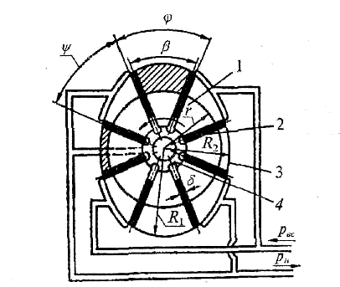
Рис. 4 Схема пластинчастого насоса дворазової дії
15
6. Основні параметри аксіально-поршневих машин
Аксіально-поршневі гідромашини знаходять широке застосування в гідроприводах верстатів, ковальсько-пресового обладнання, підйомно-транспортних машин, літальних апаратів і відзначаються значною кількістю різновидів конструктивних виконань: з похилими диском або блоком циліндрів, з карданною передачею та безкарданні з обертовим та нерухомим блоком циліндрів.
Номінальний тиск насосів середньої потужності -16 ... 20 МПа (рідше - до 32 МПа), подача - до 0,03 м³/с (1800 л/хв), частота обертання вала насоса - 16,6 ... 33 с⁻¹ (1000 ... 2000 об/хв), але в деяких випадках виготовляються насоси з максимальною частотою обертання до 333 с⁻¹ (20000 об/хв). Потужність спеціальних насосів, наприклад, для прокатних станів досягає 3000 кВт (подача до 0,15 м³/с). Аксіально-поршневі насоси і гідромотори надійні в роботі, компактні, мають високий ККД (об'ємний до 0,92 ... 0,95, загальний - до 0,9), малу металомісткість та високу енергоємність. Регулювання подачі рідини здійснюється змінюванням кута у нахилу диска або блока циліндрів, причому максимальний кут γтах приймають для насосів 20 ... 25°, для гідромоторів -25 ... 30°. Для гідромашин із похилим диском характерним є менший кут нахилу.
Аксіально-поршневі гідромашини з обертовим блоком циліндрів мають, головним чином, торцеве розподілення, що значно зменшує як об'ємні страти через зменшення витоку рідини в насосі, так і гідравлічні втрати за рахунок виконання всмоктувальних отворів більших розмірів, ніж у цапфовому розподільнику.
7. Параметри шестеренних машин
В металорізальних верстатах широке застосування знаходять шестеренні насоси із зовнішнім зачепленням і прямими зуб'ями. Їх використовують на номінальний тиск до 15 МПа і подачу до 0,033 м³/с (200 л/хв). Такі насоси мають об'ємний ККД до 0,9 і повний ККД 0,6 ... 0,8, конструктивно прості, надійні в роботі. Відсутність воротно-поступального руху деталей робочих органів усуває обмеження на частоту обертання приводного вала із-за інерційних сил, однак пульсація і шум в цих машинах більші, ніж у пластинчастих і поршневих. Шестеренні машини оборотні, тобто можуть працювати в режимі як насоса, так і гідромотора.
На конструктивній схемі шестеренного насоса (рис.5) ведуче 1 і ведене 3 зубчасті колеса розміщені в розточках корпусу 2, який має порожнини: всмоктування А і нагнітання Б. Робочі камери обмежені профілями западин зуб'їв, поверхнями розточок корпусу і бокових кришок. При обертанні шестерень 1 і 3 в напрямку, показаному стрілками, зуб'я шестерень виходять із зачеплення в порожнині А і в ній утворюється вакуум, тому що об'єм порожнини збільшується. Під дією перепаду тисків в гідробаці і порожнині А рідина з бака надходить до цієї порожнини і заповнює вивільнений простір. Шестірні при обертанні переносять рідину, що заповнила западини між зуб'ями, з порожнини А в порожнину Б. Зуб'я входять в зачеплення, зменшуючи об'єм порожнини Б, робоча рідина витісняється із западин і надходить до нагнітальної гідролінії.

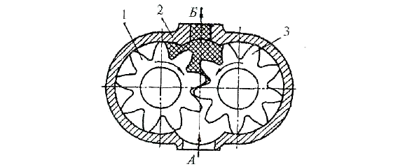

Рис. 5 Конструктивна схема шестеренного гідронасоса

Рідина, що знаходиться в западинах шестерень, не повністю витісняється в порожнин нагнітання. Частина її через радіальні зазори між поверхнею розточки в корпусі і вершинами зубців шестерень та по торцевих зазорах (між торцями шестерень і бокових кришок) перетікає в порожнину всмоктування, а інша частіша залишається в западинах між зуб'ями в зоні зачеплення шестерень.
Клапани тиску
Зміст
1. Загальна характеристика клапанів тиску.
2. Клапан прямої дії типу Г54.
3. Клапан тиску непрямої дії.
4. Редукційний клапан типу В57.
1. Загальна характеристика клапанів тиску
Гідроклапанами тиску називають гідроапарати, які служать для регулювання, підтримування на заданому рівні або обмежування тиску робочої рідини в гідросистемах. В залежності від виконуваних функцій вони поділяються на запобіжні, напірні (переливні), редукційні і гідроклапани різниці та співвідношення тисків, а за конструкцією - на клапани прямої і непрямої дії.
Запобіжний клапан захищає гідросистему або окремі її ланки від перевищення тиску робочої рідини над встановленим рівнем. Обмеження тиску досягається шляхом випуску частини робочої рідини в зливну лінію через прохід запобіжного клапана, який відкривається при підвищенні тиску зверх відрегульованого рівня. При цьому на перекривнии елемент діє, з одного боку, сила тиску робочої рідини, а з іншого - зусилля пружини. Сила пружини регулюється так, щоб перекривнии елемент відкривався під дією тиску рідини, що на 5-І5 % перевищує максимальний робочий тиск. При правильній настройці запобіжний клапан під час роботи гідросистеми закритий і спрацьовує періодично при різких змінах витрати робочої рідини або при перевантаженні робочих органів.
Напірний (переливний) клапан має призначення підтримувати в гідролінії, до якої він підключений, стабільний, заданий настройкою рівень тиску, відводячи (переливаючи) в бак надлишок робочої рідини, що надходить від насоса або іншого джерела живлення. Як правило, клапан ставиться на вході гідросистеми, що живиться від насоса з постійною подачею робочої рідини. Оскільки подача насоса вибирається з деяким запасом, то в гідросистемі завжди є надлишок рідини, отже напірний клапан, на відміну від запобіжного, знаходиться постійно в дії і не тільки обмежує тиск, а й підтримує його на постійному рівні.
Редукційний клапан служить для зниження тиску і використовується в тих випадках, коли в гідросистемі, що живиться від одного насоса, потрібно мати два (чи більше) рівні робочого' тиску. Високий тиск регулюється напірним клапаном, а більш низький - редукційним. На базі напірних та редукційних клапанів реалізуються й інші варіанти регулювання та обмежування тисків.
Обов'язковою конструктивною деталлю гідроклапана тиску є чутливий перекривний елемент, врівновалсуваний силами пружини і тиску рідини. В гідроклапанах прямої дії сила тиску, що діє на цей елемент, врівноважується безпосередньо зусиллям регульованої пружини. Такий варіант виконання гідроклапана відзначається конструктивною простотою, але потребує використання жорсткої потужної пружини, що при значному номінальному тискові обумовлює ріст габаритів клапана і втрату ним чутливості до зміни тиску. Тому в гідросистемах з високим тиском використовуються гідроклапани непрямої дії, що являють собою сукупність двох клапанів - основного з нерегульованою пружиною малої жорсткості і малогабаритного допоміжного клапана з регульованою пружиною.
Запобіжні клапани прямої дії за конструкцією перекривного елемента діляться на шарикові, тарільчасті, конусні та золотникові. Кожен із них складається із корпусу, перекривного елемента, циліндричної пружини і регулювального гвинта. У корпусі кожного клапана є канали, один з яких з'єднаний з джерелом живлення, а другий - із зливною лінією.
У зв'язку з тим, що запобіжний клапан при роботі гідросистеми переважно закритий, до його конструкції та характеристик (якість виготовлення, форма проходу, гідравлічний опір, стабільність рівня обмежуваного тиску тощо) не ставлять жорстких вимог і використовують найбільш прості конструктивні варіанти. Умовне графічне зображення запобіжного клапана і приклад його установки в гідросхемі показані на рис. Клапан зображається у вигляді квадрата із плаваючою стрілкою, розташованою нижче рівня входу і виходу (прохід нормально закритий). Стрілка є символом комутаційного елемента, який може зв'язати вхід клапана з його виходом при умові, що сила тиску рідини на цей елемент знизу буде переважати силу регульованої пружини зверху. В схемі запобіжний клапан розташований у відгалуженні напірної лінії відраз) після насоса. Насос - регульований, що дає можливість, змінюючи його подачу, регулювати швидкість руху поршня гідроциліндра.
Завдяки тому, що при нормальній роботі гідроциліндра робочий тиск дещо менший від тиску настройки запобіжного клапана, останній залишається закритим, чим забезпечується відповідність швидкості руху поршня відрегульованій подачі насоса. Клапан спрацьовує при зупинці поршня гідроциліндра на упорі або при збільшенні зовнішнього навантаження гідроциліндра. У кожному із цих випадків зростає тиск у робочій камері гідроциліндра, в напірній лінії і в камері керування клапана. Під його дією клапан відкривається і робоча рідина починає переливатися в зливну лінію, не даючи можливості для подальшого росту тиску. Пропускна здатність запобіжного клапана повинна відповідати найбільшій можливій подачі насоса.

2. Клапан прямої дії типу Г54
Гідроклапани тиску прямої дії Г54-3 використовуються в гідросистемах в ролі напірних та запобіжних, а також як клапани різниці тисків, послідовного включення і блокування по тиску. Конструкція гідроклапана Г54-3 зображена на рис. 9.4. Він складається із корпусу 1, в розточці якого розміщений золотник 2. На золотник в осьовому напрямку діє пружина 3, зусилля якої регулюється гвинтом 5, угвинченим в кришку 4. В корпусі виконані канали підводу Р та відводу А робочої рідини і канали керування а, б, в і г з різьбами під заглушки, перестановкою яких можна змінювати схемні підключення та функції гідроклапана. Для забезпечення плавності руху золотника (демпфірування) канал д виконується з малим проходом (d = 0,5 мм).
При підключенні клапана за основною схемою (в ролі напірного) робоча рідина з каналу підводу Р через канали в, ж і демпферний отвір д підводиться під нижній торець золотника 2. Сила тиску рідини на торець золотника 2 врівноважується зусиллям пружини 3. Якщо сила тиску перевищує зусилля пружини, золотник піднімається вгору і з'єднує підвід Р з відводом А. Оскільки камера є під кришкою 4 через канал б з'єднана з відводом, різниця тисків в каналах Р і А визначається тільки зусиллям пружини. Канал А в цій схемі з'єднаний із зливною лінією.
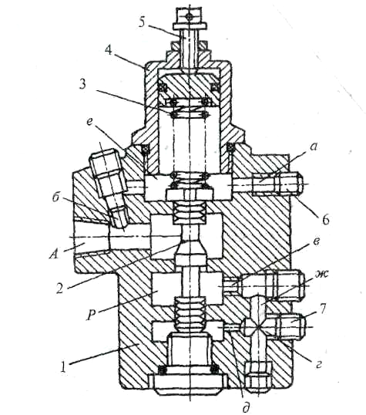

Рис. 1 Гідроклапан тиску Г54-3
21
2. Клапан тиску непрямої дії
Клапани тиску непрямої дії (за ТУ 2-053-1748-85) мають два варіанти виконання: з різьбовим приєднанням трубопроводів та з стиковим. Проте їхні конструкції ідентичні і відрізняються тільки корпусами. Конструктивна схема клапана з різьбовим приєднанням показана на рис. 9.8. В корпусі 7 клапана розміщено основний (переливний) золотник 8 з нерегульованою пружиною 10 малої жорсткості, а на стиковій площині корпусу встановлено допоміжний клапан 4 із запірним елементом 2, навантаженим зусиллям пружини 3, яке регулюється гвинтом 5. В корпусі виконані камера підводу Р з відповідним вхідним каналом (на рис. не показано) та канал відводу Т робочої рідини, а також; комунікаційні канали 1, 9, 11 та 12.
.

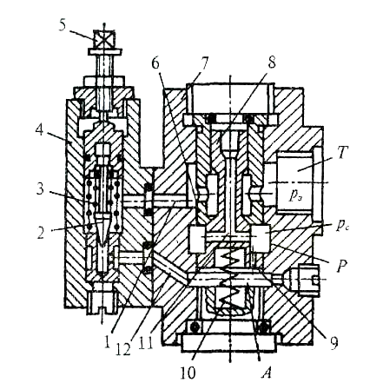

Рис. 2 Гідроклапан тиску непрямої дії

Гідроклапан монтується у відгалуженні напірної лінії відразу після насоса. Потрібний в гідросистемі тиск встановлюється регулюванням пружини 3 допоміжного клапана. Робоча рідина з напірної лінії підводиться до камери Р і через комунікаційні канали - в торцеві камери золотника 8 та під запірний елемент 2 допоміжного клапана. Якщо тиск рідини не перевищує заданий, допоміжний клапан і золотник 8 закриті для проходу рідини. Золотник, який має ступінчасту форму, знаходиться в стані гідравлічної рівноваги, тобто сили тиску, що діють на його торцеві поверхні, взаємно урівноважені (рівні тиски діють на рівні площі торцевих поверхонь, створюючи однакові, але протилежно направлені сили). Пружина 10 притискує гідравлічно врівноважений золотник до сідла б, перекриваючи прохід рідини з камери Р до каналу Т і на злив
Якщо тиск рідини в напірній лінії і в комунікаційних каналах гідроклапана досягне заданого рівня і трохи перевищить його, спрацьовує допоміжний клапан. Його запірний елемент відводиться силою тиску від сідла, відкриваючи прохід для рідини із порожнини А
до вихідного каналу Т. При протіканні рідини на злив через допоміжний клапан завдяки гідравлічному опорові демпферного отвору 9 тиск у торцевій порожнині А знижується і гідравлічна рівновага ступінчастого золотника порушується. Під дією більш високого тиску у верхній торцевій камері і в камері Р золотник починає переміщуватись вниз, відкриваючи прохід рідині з камери Р до канала Т і на злив. Величина переміщення, а отже і площа проходу, встановлюється автоматично у слідкуючому режимі у відповідності до кількості '''зайвої" робочої рідини, яку необхідно відводити в бак. Якщо споживання робочої рідини в гідросистемі збільшується, а "зайвої" рідини стає менше, тиск рідини на вході гідроклапана і в усіх його порожнинах дещо знижується, допоміжний гідроклапан закривається, відновлюється гідравлічна рівновага ступінчастого золотника, і він під дією пружини 10 починає переміщуватись вгору, відповідно зменшуючи прохід для "зайвої" рідини.
Таким чином, зміна витрати рідини через переливний клапан, як і для гідроклапана прямої дії, супроводжується відповідною зміною площі проходу для рідини за рахунок зміщення ступінчастого золотника. Але в даному випадку таке зміщення супроводжується дуже незначною зміною зусилля пружини 10 завдяки малій її жорсткості, що практично не відчувається на фоні значних сил, що діють на золотник з боку рідини. Тому підтримуваний гідроклапаном тиск - стабільний і практично не залежить від витрати рідини.
3. Редукційний клапан В57
Тиск повітря регулюється редукційним клапаном. Потреба в регулюванні викликається значними змінами тиску в пневмомагістралях промислових підприємств з великою кількістю споживачів. При проектуванні пневмоприводів виходять з мінімального наявного тиску в пневмомагістралі, який приймають за розрахунковий. Редукційний клапан настроюється на цей рівень тиску і забезпечує його стабільність.
Рівень тиску на виході 9 редукційного клапана В57-1 (рис.3) встановлюється регулюванням сили стиснення пружини 5 за допомогою гвинта 6. Пружина прогинає мембрану 4 і через шток 3 відводить від сідла запірно-регулюючий елемент 1, відкриваючи прохід для потока повітря, що підводиться із пневмомагістралі на вхід 2 редукційного клапана. Вихідний канал клапана через отвір 8 з'єднано з камерою 7 зворотного зв'язку. З ростом тиску повітря на виході збільшується тиск у цій камері. Діючи на поверхню мембрани, він створює силу, направлену проти зусилля пружини 5.
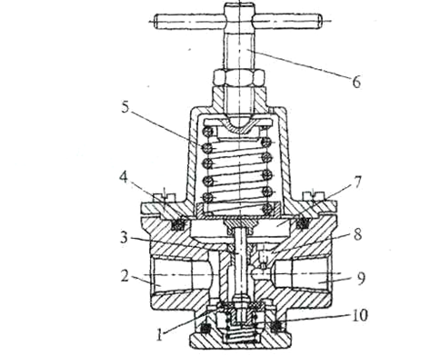
Рис. 3. Редукційний клапан В57-1

Рівень тиску на виході 9 редукційного клапана В57-1 (рис. 11.10) встановлюється регулюванням сили стиснення пружини 5 за допомогою гвинта 6. Пружина прогинає мембрану 4 і через шток 3 відводить від сідла запірно-регулюючий елемент 1, відкриваючи прохід для потока повітря, що підводиться із пневмомагістралі на вхід 2 редукційного клапана. Вихідний канал клапана через отвір 8 з'єднано з камерою 7 зворотного зв'язку. З ростом тиску повітря на виході збільшується тиск у цій камері. Діючи на поверхню мембрани, він створює силу, направлену проти зусилля пружини 5. При цьому прогин мембрани зменшується, і запірно-регулюючий елемент 1, наближаючись до сідла під дією пружини 10, обмежує прохід для повітряного потоку. Кожній даній витраті стиснутого повітря через клапан відповідає певна величина проходу. Якщо ж витрата повітря відсутня, елемент 1 повністю перекриває прохід. Стабільність тиску на виході пневмоклапана забезпечується тим, що вхідний отвір 8 камери зворотного зв'язку розташований у звуженні вихідного каналу, в якому з ростом витрати повітря мають місце значний ріст швидкості потоку і місцеве падіння тиску. Зменшення тиску у камері 7 викликає додаткове відкриття проходу і більш інтенсивну подачу повітря.

Дроселі і регулятори витрат
Зміст
1. Загальна характеристика дроселів та регуляторів витрат.
2. Дросель типу ПГ77-1.
3. Регулятор витрат типу МПГ55-22, МПГ55-23.

1. Загальна характеристика
До цієї групи апаратів відносяться дроселі, регулятори витрати та гідроклапани співвідношення витрат.
Гідравлічним дроселем називають пристрій для створення опору потокові робочої рідини з метою обмеження або регулювання витрати цієї рідини. Дроселі можуть бути постійними, регульованими і регулюючими. Перші використовуються в тих випадках, коли виникає потреба в сталому обмеженні витрати рідини в гідролінії другі - при необхідності не тільки обмеження, але і регулювання потрібної витрати, наприклад, з метою регулювання швидкості руху гідродвигунів, а треті - в регулюючих пристроях типу гідропідси-лювачів, дроселюючих розподільників тощо, де вони забезпечують автоматичну зміну витрати рідини в залежності від зміни інших параметрів цих пристроїв.
Головною характеристикою дроселя є залежність витрати робочої рідини, що протікає через нього, від величини проходу дроселюючого елемента та перепаду тисків на ньому.
За принципом дії розрізняють дроселі в'яз кісного та вихрового опорів. Витрата рідини через в'язкісний дросель залежить головним чином, від перепаду тисків на вході і виході дроселюючого елемента, який визначається в'язкісним тертям при протіканні рідини і може бути знайдений за формулою Дарсі.
Слід звернути увагу на лінійну залежність перепаду тисків від довжини каналу, що на практиці використовується для регулювання витрати протікаючої рідини.
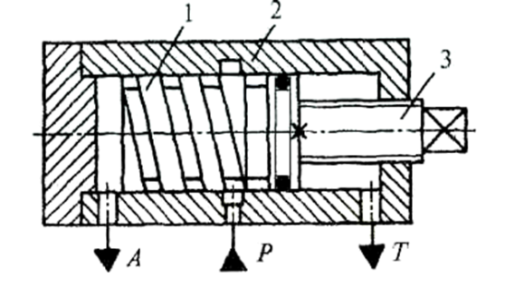
Рис. 1

Прикладом регульованого дроселя в'язкісного опору (рис. 1) може служити гвинтовий дросель. Він складається із корпусу, в якому розташовані робочий (дроселюючий) гвинт 1 і регулюючий гвинт.
Робоча рідина підводиться до канала Р і по канавці гвинта 1, яка має прямокутну форму поперечного перерізу, надходить до канала А. За допомогою гвинта можна змінювати довжину гвинтової канавки, по якій проходить рідина, регулюючи її витрату.
Завдяки лінійній залежності перепаду тисків від довжини дроселюючого каналу гвинтові дроселі мають лінійну характеристику, що є позитивною якістю регулюючого апарата. Проте в реальних умовах роботи гідропривода машин характеристика такого дроселя нестабільна через змінність в'язкості робочої рідини при коливаннях робочих температур. Тому дроселі в'язкісного опору в гідроприводах машин знаходять обмежене застосування.
У дроселях вихрового опору використовуються особливості протікання рідини через короткі отвори з гострими кромками. Для таких умов характерною рисою є незалежність витрати рідини і перепаду тисків на дроселюючому елементі від в'язкості рідини, завдяки чому виключається і вплив температури рідини на витратні характеристики дроселів. Перепад тисків між входом і виходом дроселюючого елемента в дроселях вихрового опору викликається деформацією потоку рідини і вихроутвореннями в дроселюючій щілині.
Найпростіший дросель вихрового опору являє собою тонку шайбу з круглим отвором. Отвір має гостру кромку з боку підводу потоку робочої рідини. Як елемент опору, крутний отвір дросельної шайби (діафрагми), крім простоти виготовлення, має перевагу ще і в тому, що при рівності площ поперечного перерізу він має найменший змочений периметр у порівнянні з іншими формами отворів і, отже, найменшу схильність до забруднення та облітерації.
Для одержання значного опору потокові рідини використовувати одну дросельну шайбу невигідно, тому що значне зменшення діаметра осі отвору обмежене технологічними можливостями та облітерацією. Рекомендується приймати d= 0,3 мм. Однак використання пакета дросельних шайб дозволяє одержати практично будь-який бажаний опір. Крім того, змінюючи кількість дросельних шайб у пакеті, можна підібрати потрібну для даних умов інтенсивність дроселювання. Проте в гідроприводах віддають перевагу таким конструкціям дроселів, які забезпечують безступінчасте регулювання витрати рідини шляхом зміни площі перетину прохідного каналу дроселя. Найчастіше в гідроприводах використовуються регульовані дроселі голчастого та кранового типів. У перших розміри дроселюючої щілини змінюються за рахунок осьового зміщення конічного перекривного елемента, у других шляхом повороту пустотілого крана із щілиною, через яку з'єднуються відповідні канали. У випадках, коли необхідна підвищена точність регулювання витрати рідини, застосовують дроселі золотникового типу, у яких дроселююча щілина створюється гострими кромками розточки корпусу та золотника.
При дроселюванні потоку рідини частина його енергії перетворюється в тепло, кількість якого зростає із збільшенням перепаду тисків і швидкості руху рідини. Швидкість руху рідини в дроселі, як правило, не перевищує десятикратного значення її швидкості в каналі підводу. Таким чином, найменше значення площі поперечного перерізу дроселя можна визначити із співвідношення fд = 0.1fтр, де fд - площа прохідного перерізу дроселя; fтр - площа поперечного перерізу трубопроводу, на якому встановлено дросель. Мінімальна величина площі перерізу прохідного вікна дроселя вибирається із умови відсутності облітерації. Для мінеральних масел, які застосовуються в об'ємних гідроприводах машин, ця площа не повинна бути меншою 0,3 мм². При перепаді тисків на дроселі 10 МПа мінімальна витрата через дросель становить = 60 см³/хв. Для зменшення облітерації в деяких конструкціях дроселів використовують осцилюючий рух перекривного елемента.
2. Дросель типу ПГ77
Регульований дросель ПГ77-1 (рис. 9.16,а), який часто застосовується в гідроприводах машин, складається із корпусу 1, втулки 2, в осьовій розточці якої розміщений перекривний елемент 3 дроселя, що має вигляд короткої рухомої втулки, притискуваної пружиною 10 до різьбової втулки 4, осьове положення якої регулюється поворотом вала 6 з лімбом 8. Лімб фіксується на валу контргайкою 7. Окрім шкали лімба, для реєстрації настройки дроселя служить покажчик обертів 5 з шариковим фіксатором та мальтійським механізмом повороту з приводним штифтом 9. Розточка корпусу герметично закривається кришкою 11.

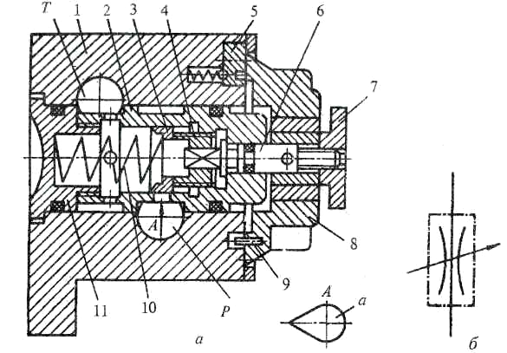
Рис. 2 Дросель ПГ77-1: а — конструктивна схема; б - умовне зображення на гідросхемах
Робоча рідина із гідросистеми підводиться до отвору Р (підвід), проходить через дроселюючу щілину, утворену трикутним вирізом, а у втулці 2 (див. вид А) та торцевою поверхнею перекривного елемента 3, і відводиться через радіальні отвори втулки 2 в канал Т (відвід). Витрата рідини регулюється осьовим зміщенням перекривного елемента 3 відносно трикутного вирізу втулки 2 за допомогою різьбової втулки 4 при обертанні вала 6 з лімбом 8. Лімб виставляється так, щоб при максимально закритій дроселюючій щілині витрата через неї складала не менше 50 см3/хв. Повному осьовому зміщенню елемента З відповідають чотири повні оберти лімба, що забезпечує плавність регулювання витрати в усьому діапазоні регулювання. Після кожного повного оберту лімб за допомогою штифта 9 повертає на 90° покажчик обертів 5, виконаний у вигляді чотири-пазового мальтійського хреста з шариковим фіксатором, який запобігає самовільному повороту покажчика. На торцевій поверхні покажчика нанесені цифри відрахунку обертів лімба 8. Трикутна форма вирізу, а у втулці 2 зменшує можливість забруднення та зарощування дроселючої щілини при малих величинах відкриття дроселя, а гострі кромки по всьому периметру дроселюючої щілини практично виключають залежність встановленої величини витрати робочої рідини від її температури та в'язкості.

3. Регулятор витрат
Якщо гідродвигун з дросельним регулюванням швидкості має змінне навантаження, рух його вихідної ланки не буде стабільним. Ріст або зменшення навантаження викликає зміну тисків в камерах гідродвигуна, що спричиняє зміну перепаду тисків на дроселі. Витрата робочої рідини через дросель
Отже, нестабільність перепаду тисків на дроселюючому елементі буде викликати зміну витрати рідини і зміну швидкості руху вихідної ланки гідродвигуна.
В таких умовах замість простого дроселя застосовують регулятор витрати ~ блок дроселя і гідроклапана тиску. Потрібна витрата рідини регулюється зміною величини проходу дроселя, а гідроклапан автоматично підтримує постійний перепад тисків на дроселюючому елементі, отже і стабільну швидкість руху робочого органа незалежно від зміни навантаження на нього. Гідроклапан тиску, який входить до склада регулятора потоку, може включатися як послідовно, так і паралельно з дроселем.
Прикладом послідовного з'єднання клапана тиску і дроселя може бути регулятор витрати Г55-2. Він складається (рис. 3а) з корпусу 1, в розточках якого розміщено дросель 2 і редукційний клапан, виконаний у вигляді золотника 3 з пружиною 4. Порожнина Б клапана з'єднана каналом, а з виходом регулятора, а камери В і Г з'єднані отворами в корпусі з перед-дросельною камерою А. В умовному зображенні регулятора витрати (рис. 3б) присутні всі перераховані елементи і зв'язки між ними.
Робоча рідина з тиском ри підведена на вхід регулятора (рис. 3а), проходить через щілину 8 редукційного клапана в камеру А, де створюється тиск р2, з яким вона надходить на вхід щілини дроселя 2. Дросельований потік проходить у вихідний канал регулятора, де діє тиск р3 < р2. Тиск р2 передається в камери В і Г, діючи на відповідні поверхні золотника
3. Вихід регулятора через систему каналів зв'язаний з порожниною Б, в яку передається тиск р3, тому з боку цієї порожнини на золотник діють сила пружини 4 і сила, створювана тиском р3.
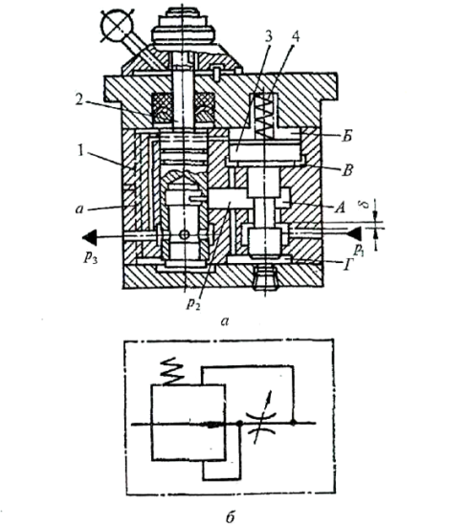
Рис3. Регулятор витрати Г55-2: а - конструктивна схема; б - умовне зображення

Зважаючи на незначне переміщення золотника в процесі регулювання і малу жорсткість пружини, можна знехтувати деякими змінами зусилля пружини при роботі регулятора і вважати перепад тисків практично постійним. Його величина залежить від вибору пружини, головним чином від її попереднього натягу. Як правило, при виготовленні регуляторів витрати пружину підбирають так, щоб забезпечувався сталий перепад тисків у діапазоні 0,20 ... 0,25 МПа.
Розподільні (напраляючі) апарати
Зміст
1. Загальна характеристика розподільних апаратів.
2. Пневморозподільник типу В63.

1. Загальна характеристика
Гідроапарати цієї групи призначені для зміни напрямку, пуску та зупинки потоку робочої рідини в одній або декількох гідравлічних лініях. Основу групи складають гідророзподільники. Крім того, до неї відносяться зворотні клапани та гідрозамки. У деяких випадках функції розподільних апаратів можуть виконувати гідроклапани тиску або спеціальні клапани, наприклад, гідроклапан витримки часу. У гідроприводах машин застосовуються різноманітні конструкції розподільників. В залежності від типу розподільного елемента вони діляться на золотникові та кранові. Найбільш поширені золотникові розподільники. Розподільним елементом у них є золотник, який може займати в корпусі одну із двох (або із трьох) фіксованих позицій. В крайній лівій позиції золотника потік робочої рідини надходить до штокової порожнини приєднаного гідроциліндра, поршень якого рухається, витісняючи із поршневої порожнини рідину, яка через вихідний канал відводиться у зливний канал. При переміщенні золотника розподільника вправо потоки рідини міняють напрямок, викликаючи реверс гідроциліндра.
Переміщення золотника в корпусі можливе тільки при наявності деякого діаметрального зазору, який виключає заклинювання золотника, але спричиняє втрати робочої рідини через її перетікання в зливну лінію. Ці втрати розраховуються, як витрата робочої рідини через кільцеву концентричну щілину.
Для зниження втрат через перетікання робочої рідини до зливної лінії необхідно зменшувати зазор, але технологічно забезпечити 8 < 10 мкм досить важко, крім того, при надто малих зазорах через навіть незначні деформації корпусу створюється загроза заклинювання золотника.
Осьове зусилля, необхідне для переміщення золотника, залежить від робочого тиску, розмірів золотника, а також від величини відхилень геометричної форми золотника і отвору в корпусі. Між золотником та корпусом виникає сила тертя внаслідок нерівномірного розподілу тиску в зазорі і появи нєврівноваженого радіального зусилля, яке діє на ущільнюючі пояски золотника. Причиною заклинювання золотника може бути попадання в радіальний зазор між корпусом і золотником твердих частинок, які приносяться робочою рідиною.
Для зменшення неврівноважених зусиль, що діють на золотник, на його ущільнюючих поясках прорізують розвантажувальні кільцеві канавки шириною та глибиною 0,3 ... 0,5 мм.
При різкому переключенні розподільника можливе виникнення гідравлічного удару. Щоб запобігти цьому, на робочих кромках золотника роблять конічні фаски або дроселюючі прорізи, які забезпечують більш помірну зміну тиску в гідролініях та в камерах гідродвигуна при реверсі.
Робочим елементом розподільника кранового типу є циліндричний золотник поворотної дії (кран). Він встановлюється у розточці корпусу з мінімальним зазором. Золотник має дві пари діаметрально розміщених карманів. Кармани кожної пари зв'язані між собою отворами в середені золотника. В корпусі виконані канали вхідний Р, зливний Т і два вихідні А та В. В одному із положень вихід А з'єднаний з підводом живлення, а вихід В — із зливним каналом. При повороті золотника на 45° виходи міняються ролями. Завдяки такій конструкції розподільника сили тиску робочої рідини, що діють на золотник, взаємно урівноважені, чим забезпечується рівномірний розподіл зазорів між золотником і корпусом та відсутність заклинювання золотника.

2. Пневморозподільник В63

У пневморозподільнику В63-1 з двостороннім пневмокеруванням (рис. 1) розподільним елементом є плоский золотник 5. Він притискується до дзеркала плити 1 пружиною 6 і тиском повітря, що підводиться через вхідний канал 12 в порожнину 7 корпусу 2. У плиті розміщені також вихідні канали розподільника 13 і 14 та канал 11 зв'язку з атмосферою. Кожен із цих каналів має вихід на дзеркало плити у вигляді двох отворів. У положенні на схемі вихід 13 через камеру плоского золотника з'єднаний з атмосферним каналом 11, а вихід 14 - з підводом повітря живлення. Якщо золотник змістити ліворуч у другу позицію, вихід 14 через його камеру з'єднається з атмосферою, а вихід 13-а підводом живлення через порожнину 7 корпусу. Плоский золотник переміщується із однієї позиції в іншу поршнем 8 при почерговому підводі пневматичних сигналів керування у камери 3 і 9 через отвори 4 і 10 в кришках, до яких приєднуються відповідні пневмолінії. [1]

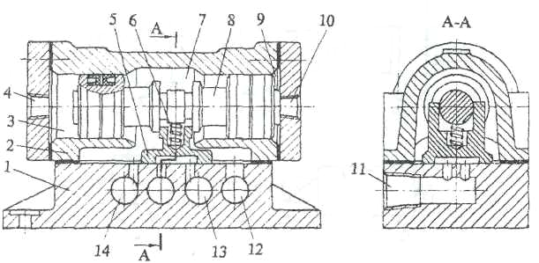

Рис.1

Література
- Технічна гідромеханіка. Гідравліка та гідропневмопривод: Підручник / В.О. Федорець, М.Н. Педченко, О.О. Федорець, В.Б. Струтинській, О.М. Яхно, Ю.В. Єлисеєв; За ред. В.О. Федорця. – Житомир: ЖІТІ, 1998. – 412с.
- Кулінченко В.Р. Гідравліка, гідравлічні машини і гідропривод. Підручник – Київ: Центр навчальної літератури. 2006 – 616 с.
- Константінов Ю.М., Гіжа О.О. Технічна механіка рідини і газу. Підручник – К.: Вища шк., 2002. – 277 с.: іл.

